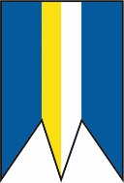
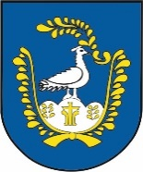
Obec Divín tel.: 047 43 97 301
Obecný úrad IČO: 00 316 041
Námestie mieru 654/3 DIČ: 202 123 7042
985 52 Divín web: www.divin.sk

ÚROVEŇ VYTRIEDENIA KOMUNÁLNYCH ODPADOV ROK 2025
Podľa zákona 329/2018 Z.z. o poplatkoch za uloženie odpadov a o zmene a doplnení zákona č. 587/2004 Z.z. o Environmentálnom fonde a o zmene a doplnení niektorých zákonov v znení neskorších predpisov Vám oznamujeme, že obec DIVÍN dosiahla v roku 2025 úroveň vytriedenia komunálnych odpadov : 40,77 %.

